15-4-2020

Nombre del Autor

Syscenterlife@

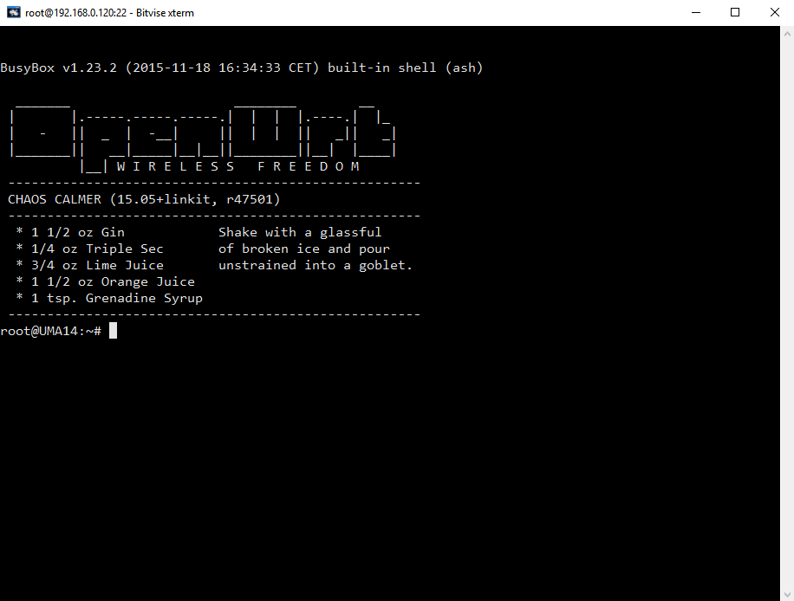

**Informe Sobre la Resolución de Problemas Algorítmicos**

**HENRRY SERRUTO CHEVARRIA – EJERCICIO 4**

1. **Análisis del Problema (Descripción)**

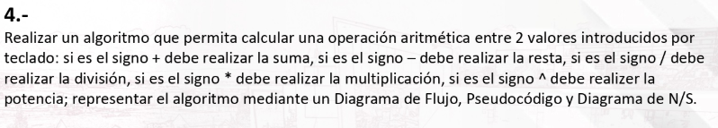

1. **Diseño de Algoritmo**

**Algoritmo EJERCICIO_4_HS**

**//datos de entrada**

**definir num1,num2,resultado,operation Como Entero**

**escribir "ingrese el primer numero"**

**leer num1**

**escribir "ingrese el segundo numero"**

**leer num2**

**escribir "ingrese el numero de la operacion: 1)suma 2)resta 3)multiplicacion 4)divicion 5)potenciacion"**

**leer operation**

**Segun operation Hacer**

**1:resultado= num1+num2**

**2:resultado= num1-num2**

**3:resultado= num1*num2**

**4:resultado= num1/num2**

**5:resultado= num1^num2**

**De Otro Modo:**

**escribir "payaso te crees"**

**Fin Segun**

**escribir "elresultado de la operacion es:",resultado**

**FinAlgoritmo**

1. **DIAGRAMA DE FLUJO**

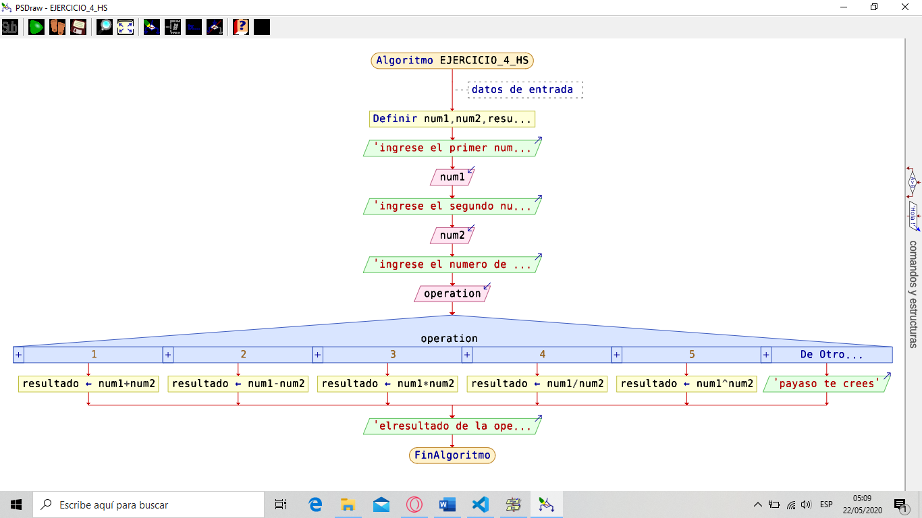

1. **DIAGRAMA DE N/S**

